Отчёт по 1 этапу проекта
  - Сайт научного работника
Нассер Мохамад
Содержание

1. Цель работы
Подготовить репозиторий на основе шаблона. Ознакомиться с генератором сайтов hugo.

2. Выполнение работы
Клонирую репозиторий с шаблоном сайта-визитки.
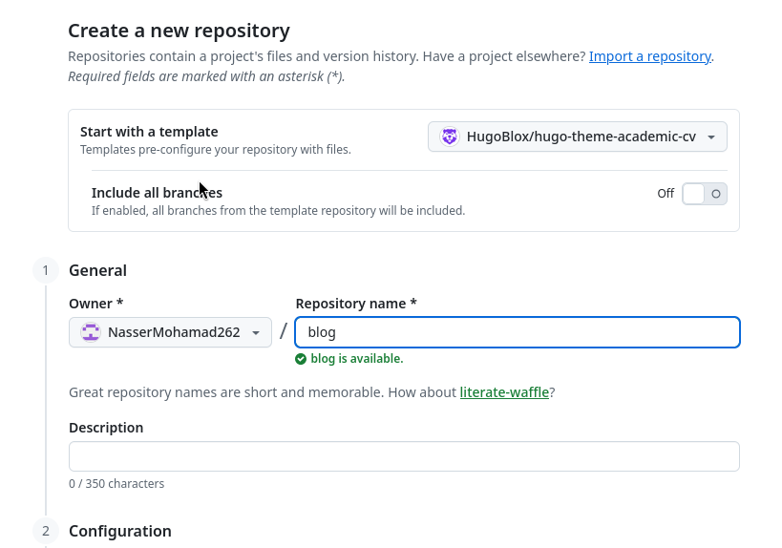
Создание репозитория из шаблона
Создаю локальные репозитории для размещение сайта.
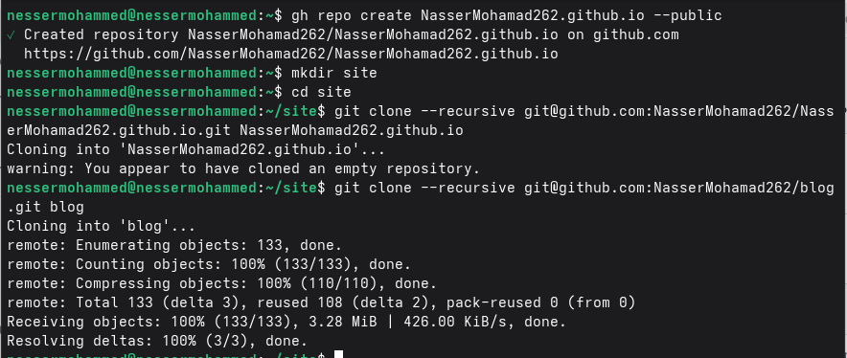
Создание локальных репозиториев
Тестирую запуск hugo.
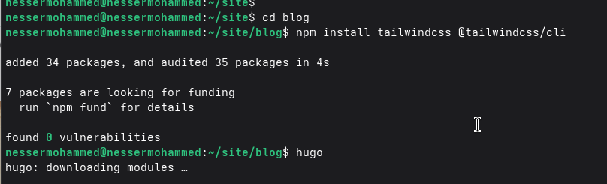
Инициализация hugo
Подготовка репозитория для файлов сайта.
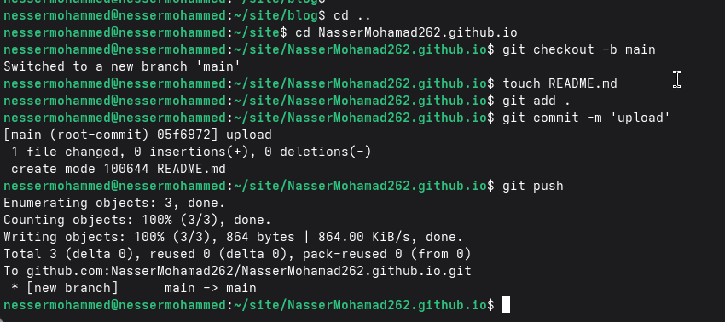
Подготовка репозитория
Связывание папки public с подготовленным репозиторием.
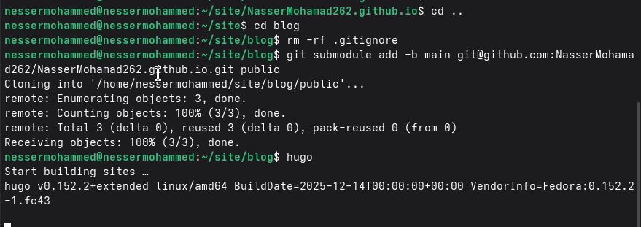
Подготовка папки public
Развертывание сайта на основе HitHub Pages.
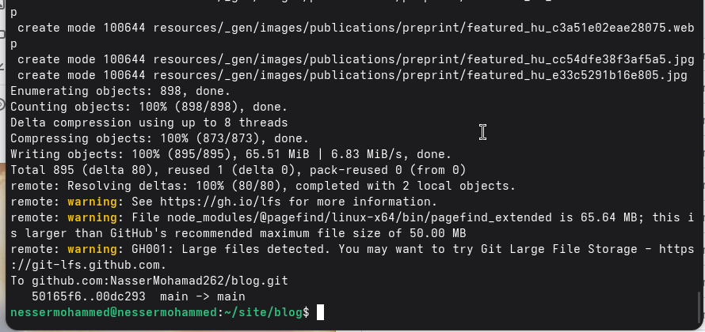
Развертывание сайта

3. Выводы
Подготовили репозиторий и установили hugo.

